
Unidad 2

APLICACIONES DISTRIBUIDAS

Tarea virtual No-4
Estudiante: Silva Hugo
Fecha: 24 de mayo de 2025

Nombres del estudiante:

Tarea virtual No-4
Tema: Plataforma SQLAlchemy – Capa de Persistencia Multi-Entidades
Objetivo: En Python Implementar la capa de persistencia de una aplicación distribuida, vista en clases para implementar un mantenimiento de múltiples entidades relacionales.

Actividad
Se desea implementar un sistema que permita almacenar información inherente a los estudiantes del Instituto Superior Tecnológico Bolivariano, además de, los datos que genera el proceso de inscripción a las ofertas de carreras del ITB.

A continuación, se describe los datos de interés a registrar:
- De cada estudiante su cédula, nombres, apellidos, sexo (M: Masculino ó F: Femenino), si adeuda algún rubro o no adeuda y valor de deuda, en caso, de ser estudiante becado el valor de su porciento de beca.
- De cada carrera su código, nombre y total de semestres que deben cursar los estudiantes.
- De cada paralelo su código, nombre, jornada (Matutina, Vespertina, Nocturna ó Fin de Semana) en que recibe las clases y, a qué carrera pertenece.
- En el proceso de inscripción de los estudiantes a las carreras que oferta el ITB los datos de interés son: cédula del estudiante, código de la carrera, código del paralelo asignado y si está pago o no la inscripción.
Los datos de cédula del estudiante, código del paralelo y código de la carrera son identificadores únicos para cada objeto respectivamente.

Una vez insertados los datos, descritos anteriormente, el sistema debe permitir mostrar los siguientes reportes:
  - Obtener el listado de los estudiantes inscritos en carreras con los datos de cedula, nombres y apellidos por cada estudiante.

  - Obtener el listado de paralelos, tienen estudiantes inscritos en carreras, con los datos de nombre y jornada por cada paralelo.
  - Obtener listado de las carreras, con sus respectivos paralelo y cuantos estudiantes tiene cada paralelo

  - Obtener listado de las Carreras y la cantidad de estudiantes inscritos.

Instrucciones.
- Crear una base de datos en Laragon con el nombre sus apellidos

- Crear una aplicación con el nombre de sus apellidos

- Desarrolle e implemente la capa de persistencia teniendo en cuenta que cumpla con el tipo de aplicación distribuida para el CRUD.

- Diseñe una interfase de usuarios para presentar el menú que permita gestionar las distintas acciones del CRUD y la persistencia
- Realice un informe en PDF documentando el proceso.
  - Capturar imágenes de la base de datos debidamente recortada, para evidenciar los datos en su entidad creada
  - Capturar imágenes de la capa de conexión de datos su configuración y url
  - Capturar imágenes de la capa de modelos
  - Capturar imágenes de la capa de business logic
  - Capturar imágenes de la capa de queries (con los números de lineas)
  - Capturar los resultados de la ejecución del programa donde se evidencia claramente las operaciones realizadas por el usuario para cada una de las entidades creadas
  - Presentar el diseño MER del modelo
  - Cargar un video explicando las relaciones del modelo y la respuesta de las consultas

- Cargar un video al drive en la tarea virtual 4 demostrando la ejecución de la tarea y explicando con sus propias palabras el desarrollo implementado

https://drive.google.com/drive/folders/1watcmNr9VnqFxRUemk7egIrnwHlbKkIp?usp=sharing

NOTA: El código tiene que ser desarrollado por el estudiante, evitar reutilizar código del compañero.

Orientaciones metodológicas:
  - Consultar las ideas claves de la unidad 2.
  - Buscar en la web y la biblioteca información relacionada con el tema.
  - Es importante responder todas las preguntas.
  - Presentar un archivo .zip, con el nombre de este bajo la siguiente sintaxis: TV4_ApellidoPaterno_ApellidoMaterno_PrimerNombre.zip
  - El archivo .zip debe contener la carpeta con sus APELLIDOS, con las actividades solicitadas dentro de ella.
  - Cargar al EVA el PDF y el zip anterior
  - Valor 20 puntos.

  - Capturar imágenes de la base de datos debidamente recortada, para evidenciar los datos en su entidad creada
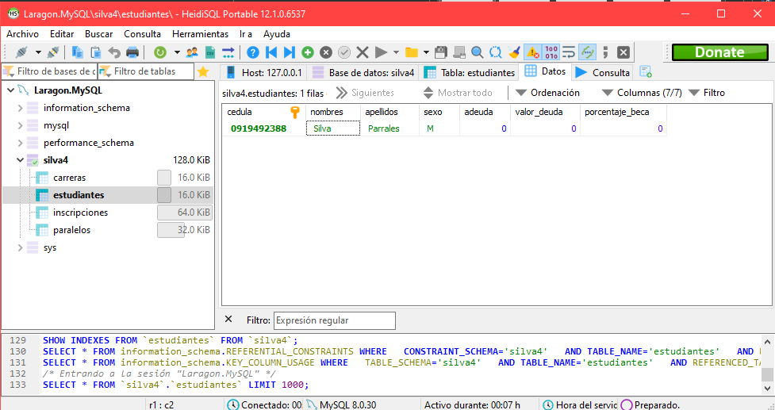

- Capturar imágenes de la capa de conexión de datos su configuración y url

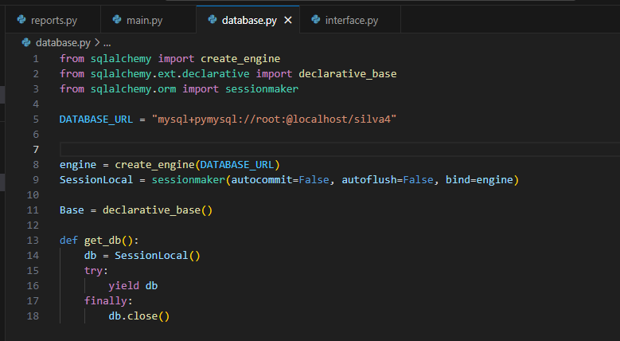
- Capturar imágenes de la capa de modelos
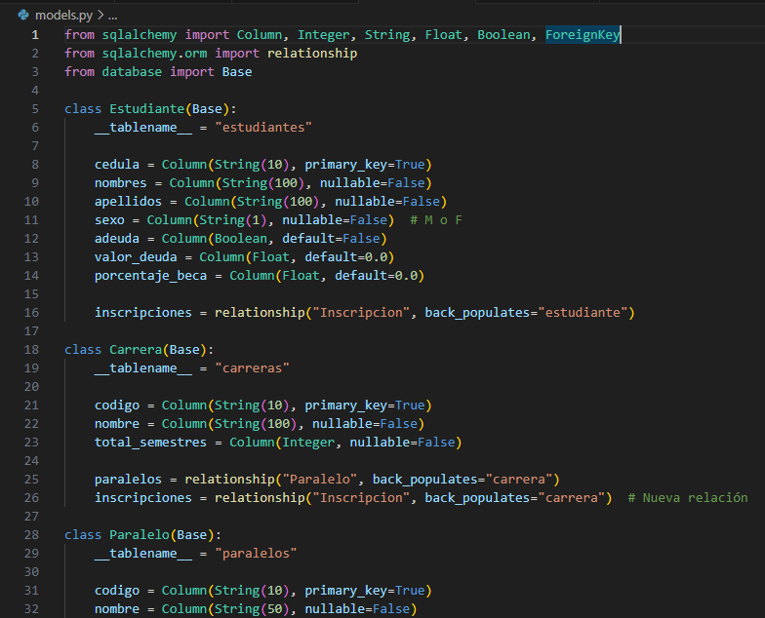
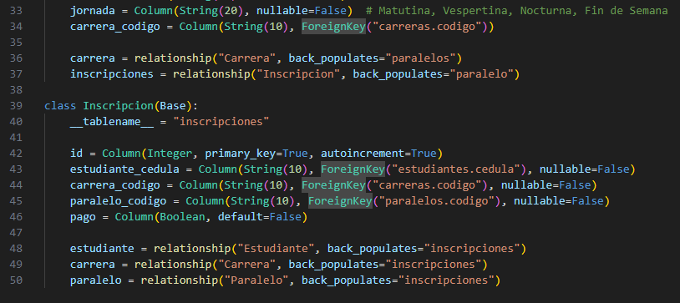

  - Capturar imágenes de la capa de business logic

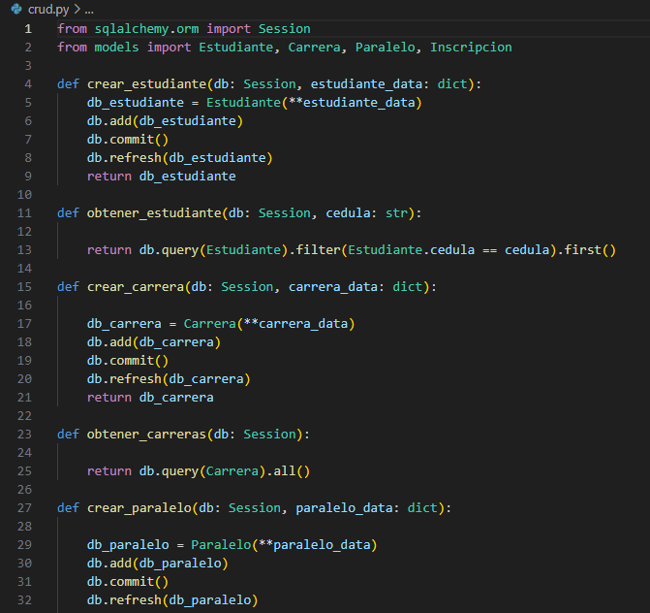
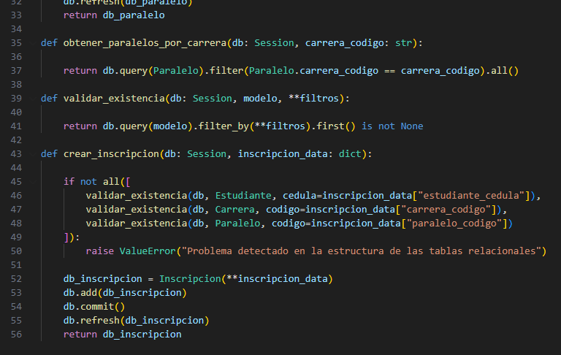

• Capturar imágenes de la capa de queries (con los números de lineas)

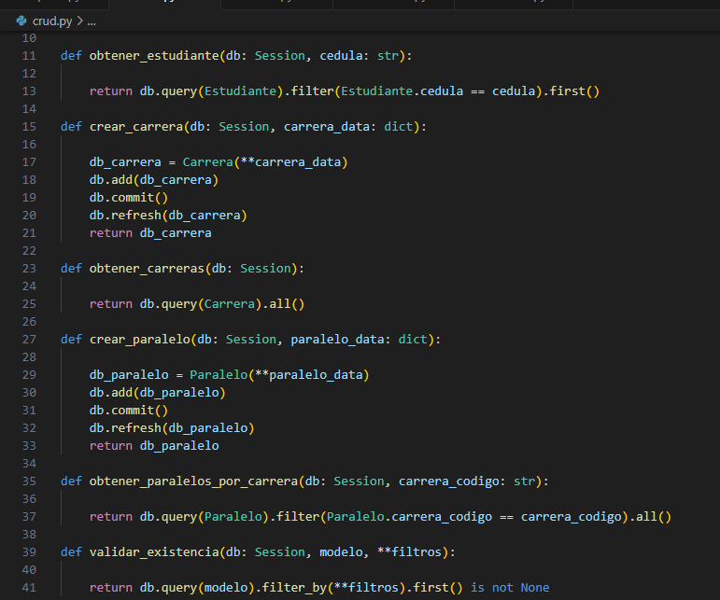
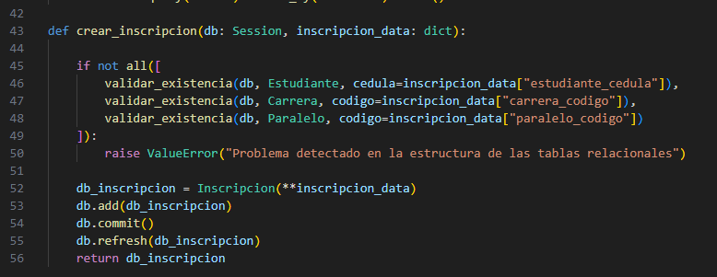
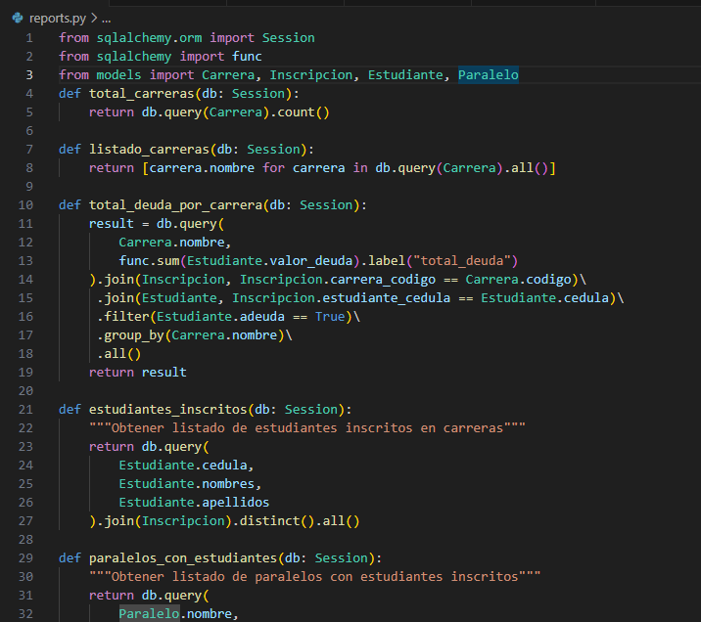
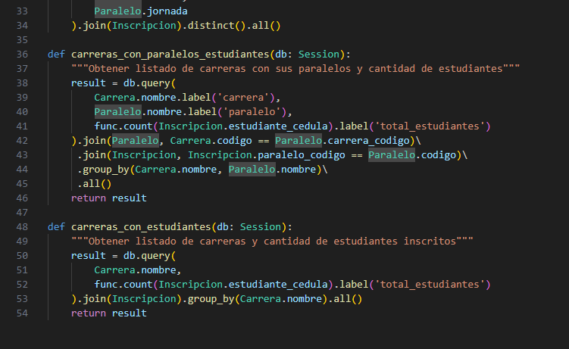
- Capturar los resultados de la ejecución del programa donde se evidencia claramente las operaciones realizadas por el usuario para cada una de las entidades creadas

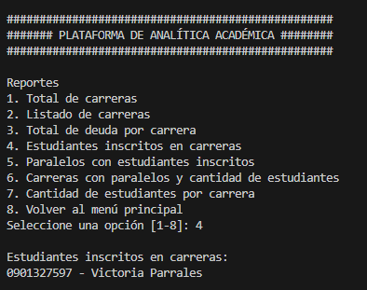
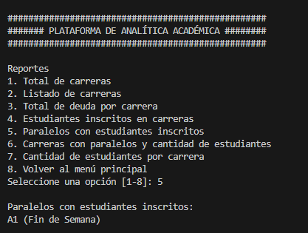
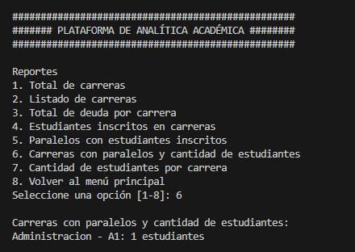

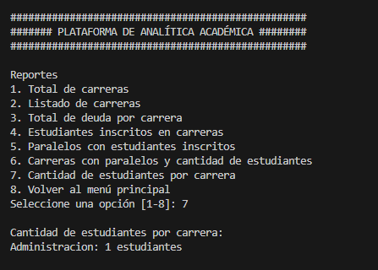

• Presentar el diseño MER del modelo

